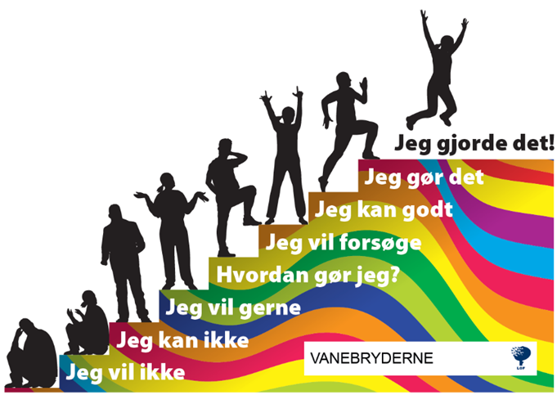
Øvelse - De små sejre
Midtvejsfejring

1. Gå sammen i små grupper af 2-3 personer og del jeres små sejre med hinanden.
- Skriv dem op på ”post-it” sedler og hæng dem op, så alle kan læse dem.
- En sejr på hver ”post-it”.
- Men I må gerne skrive mange ”post-it” sedler hver

2. Tag en snak i plenum om de små sejre.
- Hvad de gør ved jer som personer?
- Hvad betyder de små sejre i forhold til at være vanebryder?

